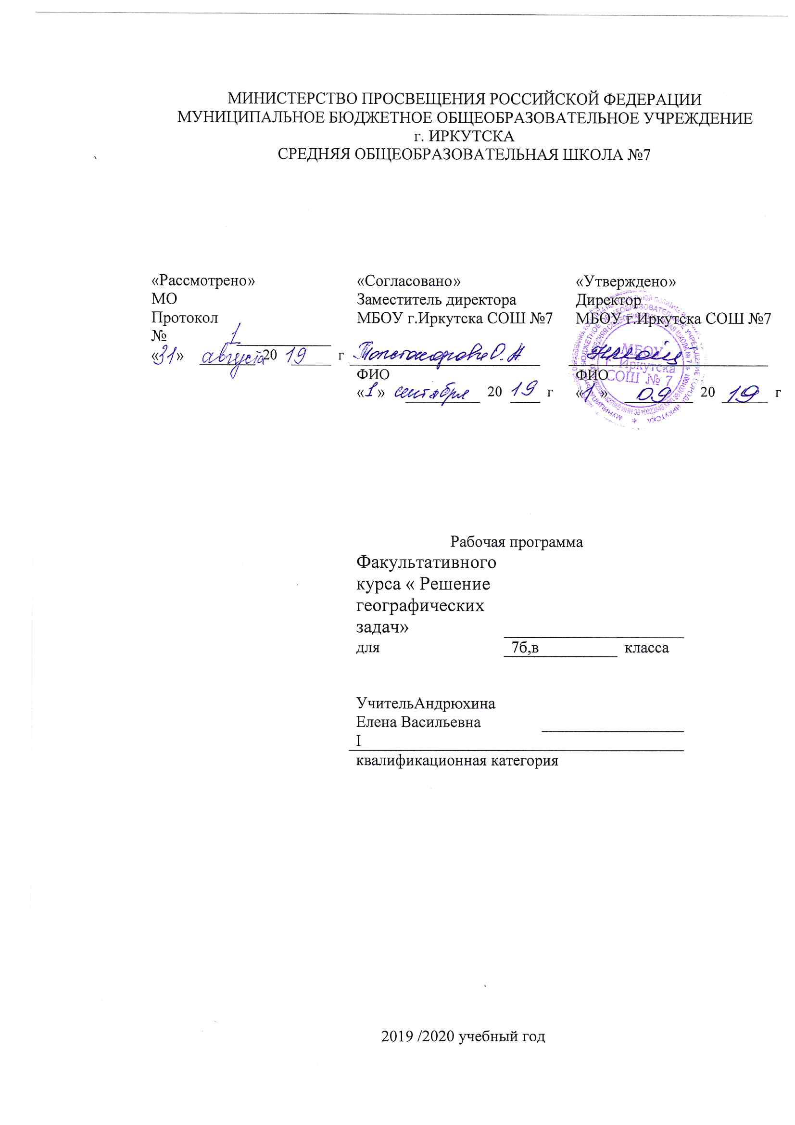
Рабочая программа составлена на основе следующих нормативно- правовых документов:
для классов, работающих по ФГОС:
- Федеральный государственный стандарт основного общего образования, утвержден приказом Министерства образования и науки Российской Федерации от 17мая 2012 г. № 413.
- Закон Российской Федерации «Об образовании» (статья 7).
- Учебный план МБОУ г. Иркутска СОШ № 7 на 2019 /2020 учебный год.

Планируемые образовательные результаты изучения содержания курса.

Личностные результаты:
готовность и способность обучающихся к саморазвитию и личностному самоопределению, сформированность их мотивации к обучению и целенаправленной познавательной деятельности, системы значимых социальных и межличностных отношений, ценностных установок, отражающих личностные и гражданские позиции в деятельности, социальные компетенции, правосознание, способность ставить цели и строить жизненные планы, способность к осознанию российской идентичности в поликультурном социуме.

Метапредметные результаты: освоенные обучающимися межпредметные понятия и универсальные учебные действия (регулятивные, познавательные, коммуникативные), способность их использования в учебной, познавательной и социальной практике, самостоятельность планирования и осуществления учебной деятельности и организации учебного сотрудничества с педагогами и сверстниками, построение индивидуальной образовательной траектории;

Предметные результаты: освоенные обучающимися в ходе изучения учебного курса умения, специфические для предметной области «География», виды деятельности по получению нового знания в рамках учебного курса, его преобразованию и применению в учебных, учебно-проектных и социально-проектных ситуациях, формирование научного типа мышления, научных представлений о ключевых теориях, типах и видах отношений, владение научной терминологией, ключевыми понятиями, методами и приемами.

Содержание курса. Общее количество часов, н/часов.
34 часа, 1 н/ч
Тема 1. Решение задач по плану и карте.
Масштаб. Решение задач на отработку умения переводить масштаб из численного в именованный , и обратно.
Измерение расстояний на плане местности разными способами.
Решение задач на определение масштаба плана по предложенным расстояниям на местности. Решение задач на определение площадей по плану местности разными способами.
Тема 2. Ориентирование на местности. Азимут.
Измерение расстояний на плане. Определение сторон горизонта разными способами. Решение задач на определение азимутов по плану местности и движение по азимуту.
Тема 3. Абсолютная и относительная высота.
Особенности определения абсолютной и относительной высот по плану местности. Решение задач на определение превышения высоты между отдельными точками на местности.
Тема 4. Изображение неровностей рельефа на плане местности с помощью горизонталей и бергштрихов.
Определение зависимости расстояния между горизонталями и крутизной склона. Решение задач на определение крутизны и направления склона. Построение простых профилей холмов и впадин.
Тема 5. Суточное движение Земли. Форма и размеры Земли.
Решение задач на определение радиусов и диаметра Земли. Определение расстояния от объектов на земной поверхности до центра Земли.
Решение задач на определение длины экватора на глобусах разного масштаба.
Тема 6. Годовое движение Земли.
Решение задач на определение территорий на поверхности земного шара где бывает солнце в зените. Решение задач на определение продолжительности дня и ночи. Решение задач на определение полуденной линии высоты солнца.

Тема 7.Градусная сетка карты. Меридианы и параллели.
Определение сторон горизонта по параллелям и меридианам. Определение и анализ длин меридианов и параллелей. Решение задач на сравнение протяжённости параллелей и меридианов.
Тема 8.Географические координаты.
Определение местоположения объекта по одной координате.Решение задач на определение расстояний между пунктами по данным географических координат.
Тема 9. Часовые пояса.
Решение задач на сравнение времени совершения путешествий в различных широтах, в зависимости от направления движения, по разным меридианам и параллелям . решение задач на определение поясного и местного времени. Особенности пересечения линии перемены дат.
Тема 10. Решение задач по теме « Оболочки Земли»
Решение задач на определение изменения температуры при движении вглубь Земли. Составление описания водных объектов на карте. Определение длины реки. Решение задач на определение зависимости характера реки от форм рельефа. Построение графиков хода температур, определение амплитуды температур. Анализ различных роз ветров. Отработка умений строить диаграммы и их анализировать. Работа с климатическими картами : чтение изотерм, определение количества осадков. Синоптические карты. Определение зависимости видового состава произрастаемой растительности от характера почв. Механизмы приспособления растений и животных к определённым условиям. Поиск информации по проблемам окружающей среды в мире.
УЧЕБНО–ТЕМАТИЧЕСКИЙ ПЛАН:
№ п/п | Раздел (тема) | Количество часов | Формы контроля
1. | Решение задач по плану и карте | 2 | тестирование
2. | Ориентирование на местности . Азимут. | 2 | тестирование
3. | Абсолютная и относительная высота. | 2 | тестирование
4. | Изображение неровностей рельефа на плане местности с помощью горизонталей и бергштрихов. | 2 | Работа с планом местности
5. | Суточное движение Земли. Форма и размеры Земли. | 2 | тестирование
6. | Годовое движение Земли. | 2 | тестирование
7. | Градусная сетка карты. Меридианы и параллели. | 3 | Работа с физической мира
8. | Географические координаты. | 4 | Работа с контурной картой
9. | Часовые пояса. | 2 | Решение задач
10. | Решение задач по теме « Оболочки Земли». | 13 | тестирование
11. | Итого | 34

